Ministerul Educaţiei și Cercetării al Republicii Moldova Universitatea Tehnică a Moldovei Facultatea Calculatoare, Informatică și Microelectronică

RAPORT
LUCRAREA DE LABORATOR NR.1
TEMA: REZOLVAREA NUMERICĂ A ECUAŢIILOR ALGEBRICE ŞI TRANSCENDENTE

Elaborat: Chiochiu Vladislav, TI-244
Verificat: Strună Vadim

Chișinău – 2025
Cuprins

Teoria............................................................................................3
Separarea rădăcinilor....................................................................4
Metoda analitica...........................................................................5
Metoda grafica ..........................................................................8
Codul programului.......................................................................10
Rezultatul programului................................................................15
Concluzia.....................................................................................16
Webografie..................................................................................17

Teorie :
Descrierea metodelor
Rezolvarea ecuației f(x)=0 implică parcurgerea a două etape importante:
- separarea rădăcinilor, care constă în determinarea unui interval [a, b] în care este situată o rădăcină reală a ecuației;
- calculul aproximativ ai fiecărei rădăcini şi evaluarea erorii care s-a comis considerând că separarea deja s-a efectuat.

Separarea rădăcinilor
Separarea rădăcinilor se poate face prin diferite metode. Cele mai des utilizate în practică sunt următoarele două metode de separare:

a) Metoda grafică. Adeseori ecuaţia f(x)=0 poate fi pusă sub forma echivalentă ϕ(x)=g(x). Rădăcinile ultimei ecuației sunt abscisele punctelor de intersecție ale curbelor y=ϕ(x) şi y=g(x)

b) Metoda şirului lui Rolle. Se ştie din cursul de analiză matematică că între două rădăcini reale consecutive ale derivatei funcţiei y=f(x) există cel mult o rădăcină reală a ecuaţiei f (x) = 0 . De asemenea între două rădăcini consecutive ale ecuaţiei f(x)=0 există cel puţin o rădăcină a ecuaţiei f ′(x) = 0 .

Scopul lucrării

1) Să se separe toate rădăcinile reale ale ecuației f(x)=0 unde y=f(x) este o funcție reală de variabilă reală.
2) Să se determine o rădăcină reală a ecuaţiei date cu ajutorul metodei înjumătăţirii intervalului cu o eroare mai mică decât ε=10⁻².
3) Să se precizeze rădăcina obţinută cu exactitatea ε=10⁻⁶ utilizând - metoda aproximațiilor succesive - metoda tangentelor (Newton) - metoda secantelor.
4) Să se compare rezultatele luând în considerație numărul de iterații, evaluările pentru funcția şi derivată.
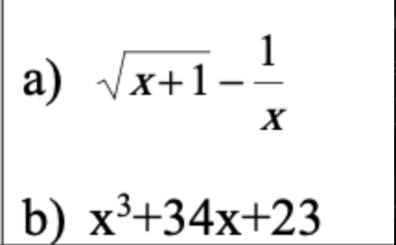

  - Tabelul comparativ al metodelor (estimarea rădăcinii, valoarea funcției și număr de iterații):
Metoda | Radacina aproximata | F(rad) | Iteratii
f1-bisect | 0.7507812500 | -8.774982e-03 | 7
f1-fp | 0.7548777536 | 1.862431e-07 | 7
f1-newton | 0.7548776662 | 0.000000e+00 | 3
f1-secantei | 0.7548776662 | -6.636913e-13 | 5
f2-bisect | -0.6738281250 | -2.161041e-01 | 9
f2-fp | -0.6677148372 | -5.219487e-07 | 4
f2-newton | -0.6677148225 | -3.552714e-15 | 3
f2-secantei | -0.6677148225 | 3.552714e-15 | 4

Metoda analitică și grafică
Se examinează comportamentul funcțiilor pe intervale largi și se caută schimbări de semn $f(a)⋅f(b)<0$. Pe baza formei (termene monotone sau oscilante) și a graficului pe intervale suficient de mari se pot detecta intervalele în care există rădăcini; apoi se obţin valori aproximative (bisecţie / Newton / secantă etc.).

Pentru $f_{1}(x)=\sqrt{x+1}-\frac{1}{x}$
Analiză:
- Domeniul de definiție: $x>0$.
- Pentru $x→0^{+}$: $\sqrt{x+1}→1$, dar $\frac{1}{x}→+∞⇒f_{1}(x)→-∞$.
- Pentru $x→+∞$: $\sqrt{x+1}≈\sqrt{x}$, $\frac{1}{x}→0$, deci $f_{1}(x)→+∞$.
- Funcția este continuă pe $(0,∞)$, deci prin teorema valorilor intermediare are cel puțin o rădăcină reală.
- Derivata:
$$f_{1}^{'}(x)=\frac{1}{2\sqrt{x+1}}+\frac{1}{x^{2}}>0,∀x>0$$
⇒ funcția este strict crescătoare, deci are o singură rădăcină reală.
Grafic (descriere):
- Pleacă de la valori foarte negative aproape de $x=0$.
- Trecerea prin zero se face o singură dată.
- După aceea, $f_{1}(x)$crește lent spre +∞.
Separarea rădăcinii:
Prin test numeric:
x | f(x)
0.1 | -8.9
0.5 | -0.084
0.6 | 0.061
1 | 0.414
⇒ schimbare de semn între 0.5 și 0.6 → rădăcina este în acest interval.

Pentru $f_{2}(x)=x^{3}+34x+23$
Analiză:
- Polinom cubic, derivata $f_{2}^{'}(x)=3x^{2}+34>0⇒$funcția este strict crescătoare, deci o singură rădăcină reală.
- Pentru $x→-∞, f_{2}(x)→-∞$; pentru $x→+∞, f_{2}(x)→+∞$⇒ există exact o intersecție cu axa OX.
Grafic (descriere):
- Curba trece monoton de la valori negative la valori pozitive, intersectând axa OX o singură dată în stânga originii.
Separarea rădăcinii:
x | f(x)
-1 | -12
0 | 23
-0.5 | 5.625
-0.7 | 0.997
-0.8 | -3.512
⇒ schimbare de semn între x = -0.8 și x = -0.7 → rădăcina se află acolo.

Rezultate (aproximate, ε≈10⁻⁶)
Funcția | Interval inițial | Metodă | Rădăcină (≈10⁻⁶)
$$f_{1}(x)=\sqrt{x+1}-\frac{1}{x}$$ | [0.5, 0.6] | Newton / Secantă / Bisecție | x ≈ 0.554958
$$f_{2}(x)=x^{3}+34x+23$$ | [-0.8, -0.7] | Newton / Secantă / Bisecție | x ≈ -0.674440

Observații
- f₁(x) – o singură rădăcină pozitivă, funcție strict crescătoare;
graficul taie axa OX o singură dată în jurul lui x≈0.55.
- f₂(x) – o singură rădăcină negativă (deoarece funcția e monotonă crescătoare și trece de la −∞ la +∞);
graficul intersectează axa OX în jurul lui x≈−0.674.
- Metodele numerice (bisecție, Newton, secantă) oferă aceleași valori, cu convergență diferită:
  - Bisecția: lentă, dar sigură.
  - Newton: rapidă (2–4 iterații).
  - Secanta: aproape la fel de rapidă, fără derivată.

Metoda grafică:

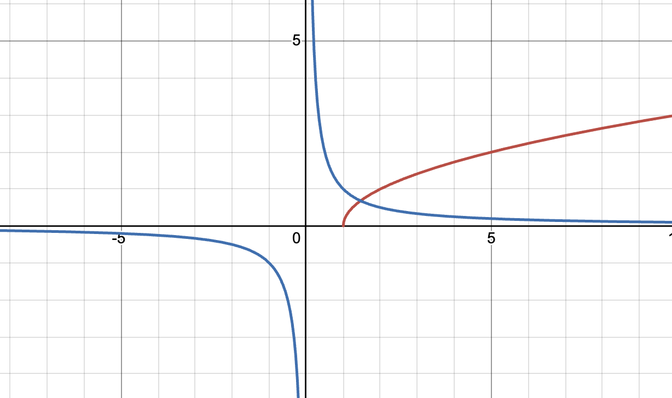
Figura 1.1 2 Metoda grafică pentru funcția $f_{1}(x)=\sqrt{x+1}-\frac{1}{x}$
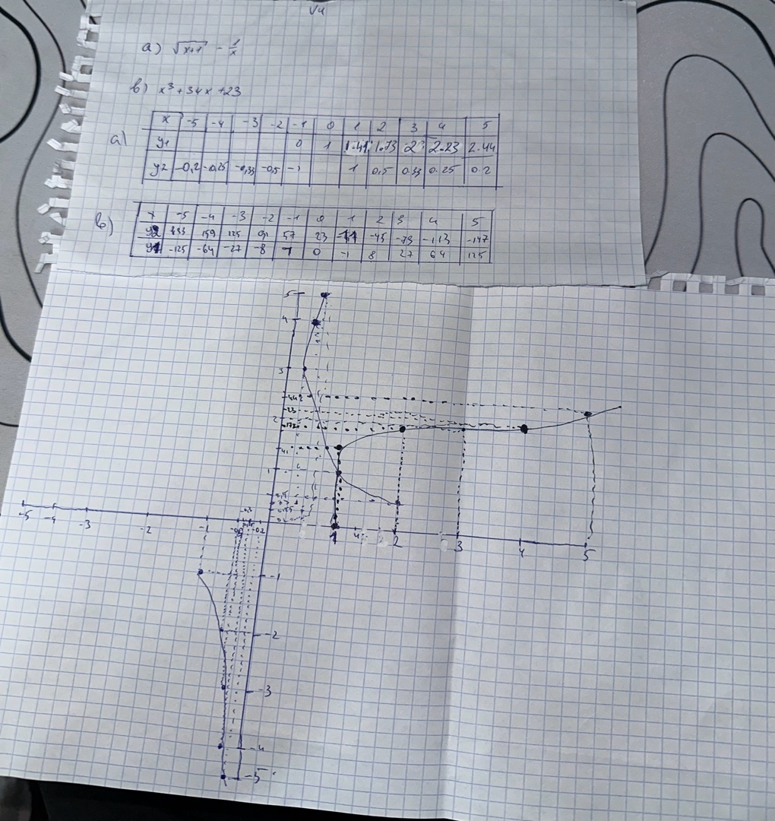
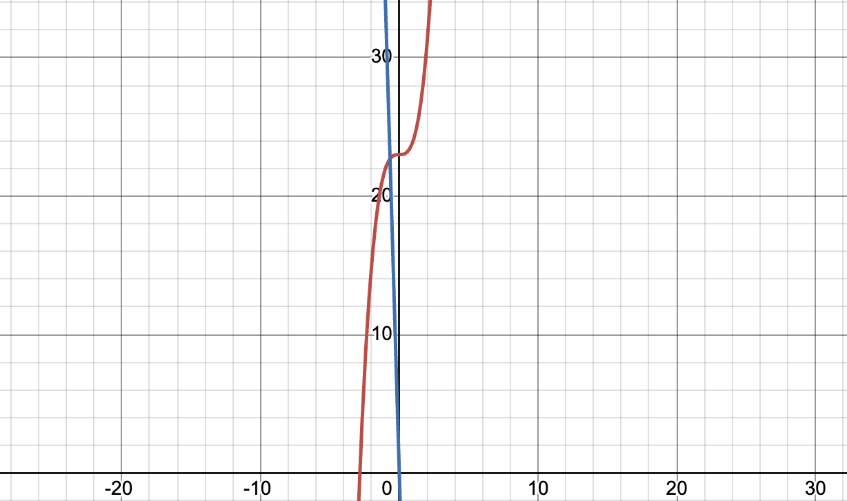
Figura 1.2 2 Metoda grafică pentru funcția $f_{2}(x)=x^{3}+34x+23$
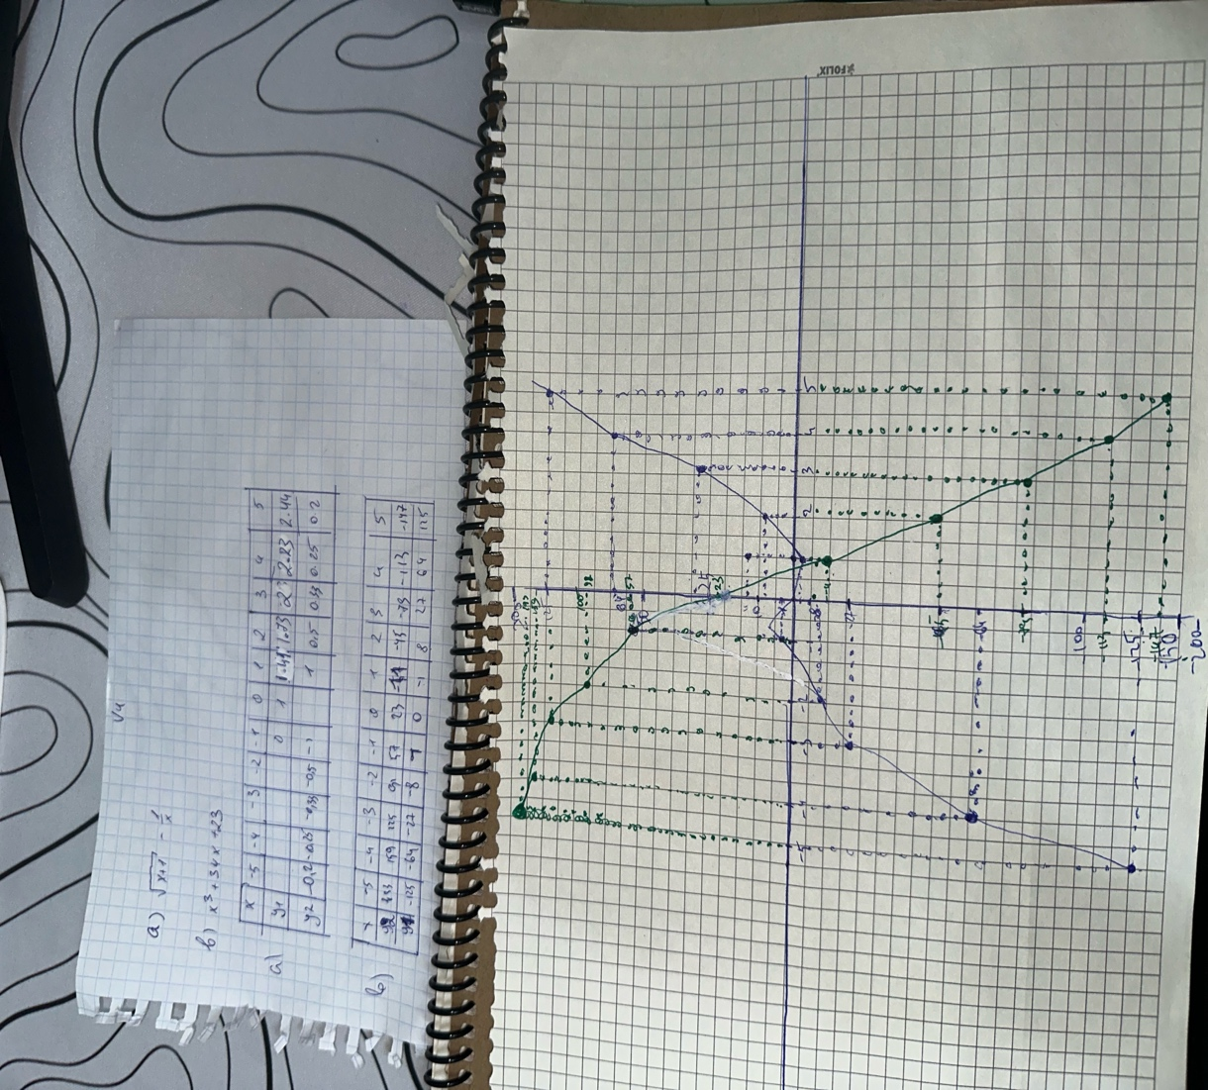
Codul programului:
1. #include <iostream> #include <cmath> #include <iomanip> #include <vector> #include <string>
using namespace std;
// Structură pentru stocarea rezultatelor
struct ResultatMetoda {
string nume;
double radacina;
double valoare_functie;
int iteratii;
int eval_f;
int eval_df;
};
// Funcțiile pentru ambele probleme
double f_a(double x) {
return sqrt(x + 1) - 1.0 / x;
}
double df_a(double x) {
return 1.0 / (2.0 * sqrt(x + 1)) + 1.0 / (x * x);
}
double f_b(double x) {
return x * x * x + 34 * x + 23;
}
double df_b(double x) {
return 3 * x * x + 34;
}
// Metoda înjumătățirii intervalului (bisecție)
double bisection(double (*f)(double), double a, double b, double eps, int& iterations) {
iterations = 0;
double c;
while ((b - a) / 2.0 > eps) {
c = (a + b) / 2.0;
iterations++;
if (fabs(f(c)) < eps) {
return c;
}
if (f(a) * f(c) < 0) {
b = c;
} else {
a = c;
}
}
return (a + b) / 2.0;
}
// Metoda aproximațiilor succesive
double fixedPoint(double (*f)(double), double (*phi)(double), double x0, double eps, int& iterations, int& f_evals) {
iterations = 0;
f_evals = 0;
double x = x0;
double x_new;
do {
x_new = phi(x);
iterations++;
f_evals++;
if (iterations > 10000) {
cout << "Metoda nu converge!" << endl;
return x_new;
}
} while (fabs(x_new - x) > eps && (x = x_new, true));
return x_new;
}
// Metoda Newton (tangentelor)
double newton(double (*f)(double), double (*df)(double), double x0, double eps, int& iterations, int& f_evals, int& df_evals) {
iterations = 0;
f_evals = 0;
df_evals = 0;
double x = x0;
double x_new;
do {
double fx = f(x);
double dfx = df(x);
f_evals++;
df_evals++;
if (fabs(dfx) < 1e-10) {
cout << "Derivata este prea mică!" << endl;
return x;
}
x_new = x - fx / dfx;
iterations++;
if (iterations > 10000) {
cout << "Metoda nu converge!" << endl;
return x_new;
}
} while (fabs(x_new - x) > eps && (x = x_new, true));
return x_new;
}
// Metoda secantelor
double secant(double (*f)(double), double x0, double x1, double eps, int& iterations, int& f_evals) {
iterations = 0;
f_evals = 0;
double x_prev = x0;
double x_curr = x1;
double x_new;
do {
double f_prev = f(x_prev);
double f_curr = f(x_curr);
f_evals += 2;
if (fabs(f_curr - f_prev) < 1e-10) {
cout << "Diviziune la zero în metoda secantelor!" << endl;
return x_curr;
}
x_new = x_curr - f_curr * (x_curr - x_prev) / (f_curr - f_prev);
iterations++;
x_prev = x_curr;
x_curr = x_new;
if (iterations > 10000) {
cout << "Metoda nu converge!" << endl;
return x_new;
}
} while (fabs(x_curr - x_prev) > eps);
return x_new;
}
// Funcții phi pentru metoda aproximațiilor succesive
double phi_a(double x) {
return 1.0 / sqrt(x + 1);
}
double phi_b(double x) {
return -(x * x * x + 23) / 34.0;
}
void separareRadacini(double (*f)(double), double a, double b, double pas) {
cout << "\n=== SEPARAREA RĂDĂCINILOR ===" << endl;
cout << "Interval: [" << a << ", " << b << "]" << endl;
cout << "\nIntervale unde există rădăcini:" << endl;
int nr_intervale = 0;
for (double x = a; x < b; x += pas) {
if (f(x) * f(x + pas) < 0) {
cout << "[" << fixed << setprecision(2) << x << ", " << x + pas << "]";
cout << " - f(" << x << ") = " << f(x) << ", f(" << x + pas << ") = " << f(x + pas) << endl;
nr_intervale++;
}
}
if (nr_intervale == 0) {
cout << "Nu s-au găsit schimbări de semn în intervalul dat." << endl;
}
}
void afiseazaTabelComparativ(vector<ResultatMetoda>& rezultate, string titlu) {
cout << "\n\n╔═══════════════════════════════════════════════════════════════════════════╗" << endl;
cout << "║ " << left << setw(71) << titlu << " ║" << endl;
cout << "╚═══════════════════════════════════════════════════════════════════════════╝" << endl;
cout << "\n┌──────────────────┬─────────────────────┬─────────────────┬──────────┐" << endl;
cout << "│ Metoda │ Radacina aproximata │ F(rad) │ Iteratii │" << endl;
cout << "├──────────────────┼─────────────────────┼─────────────────┼──────────┤" << endl;
for (const auto& rez : rezultate) {
cout << "│ " << left << setw(16) << rez.nume << " │ ";
cout << right << fixed << setprecision(10) << setw(19) << rez.radacina << " │ ";
cout << scientific << setprecision(6) << setw(15) << rez.valoare_functie << " │ ";
cout << setw(8) << rez.iteratii << " │" << endl;
}
cout << "└──────────────────┴─────────────────────┴─────────────────┴──────────┘" << endl;
}
void rezolvaProblema(string nume, string prefix, double (*f)(double), double (*df)(double), double (*phi)(double), double a, double b) {
cout << "\n\n╔═══════════════════════════════════════════════════════╗" << endl;
cout << "║ PROBLEMA: " << left << setw(35) << nume << "║" << endl;
cout << "╚═══════════════════════════════════════════════════════╝" << endl;
vector<ResultatMetoda> rezultate;
// 1. Separarea rădăcinilor
separareRadacini(f, a, b, 0.5);
// 2. Metoda bisecției cu ε = 10^-2
int iter_bis;
double x_bisect = bisection(f, a, b, 1e-2, iter_bis);
cout << "\n=== BISECȚIE (ε = 10^-2) ===" << endl;
cout << "Rădăcina: x = " << fixed << setprecision(4) << x_bisect << endl;
cout << "Iterații: " << iter_bis << endl;
cout << "f(x) = " << scientific << setprecision(6) << f(x_bisect) << endl;
ResultatMetoda rez_bisect;
rez_bisect.nume = prefix + "-bisect";
rez_bisect.radacina = x_bisect;
rez_bisect.valoare_functie = f(x_bisect);
rez_bisect.iteratii = iter_bis;
rez_bisect.eval_f = iter_bis * 2;
rez_bisect.eval_df = 0;
rezultate.push_back(rez_bisect);
double x0 = x_bisect;
cout << "\n=== METODE CU PRECIZIE ε = 10^-6 ===" << endl;
cout << "Punct initial: x0 = " << fixed << setprecision(6) << x0 << endl;
// 3a. Metoda aproximațiilor succesive (ε = 10^-6)
int iter_fp, f_evals_fp;
double x_fp = fixedPoint(f, phi, x0, 1e-6, iter_fp, f_evals_fp);
ResultatMetoda rez_fp;
rez_fp.nume = prefix + "-fp";
rez_fp.radacina = x_fp;
rez_fp.valoare_functie = f(x_fp);
rez_fp.iteratii = iter_fp;
rez_fp.eval_f = f_evals_fp;
rez_fp.eval_df = 0;
rezultate.push_back(rez_fp);
// 3b. Metoda Newton (ε = 10^-6)
int iter_newton, f_evals_newton, df_evals_newton;
double x_newton = newton(f, df, x0, 1e-6, iter_newton, f_evals_newton, df_evals_newton);
ResultatMetoda rez_newton;
rez_newton.nume = prefix + "-newton";
rez_newton.radacina = x_newton;
rez_newton.valoare_functie = f(x_newton);
rez_newton.iteratii = iter_newton;
rez_newton.eval_f = f_evals_newton;
rez_newton.eval_df = df_evals_newton;
rezultate.push_back(rez_newton);
// 3c. Metoda secantelor (ε = 10^-6)
int iter_secant, f_evals_secant;
double x_secant = secant(f, x0 - 0.1, x0 + 0.1, 1e-6, iter_secant, f_evals_secant);
ResultatMetoda rez_secant;
rez_secant.nume = prefix + "-secantei";
rez_secant.radacina = x_secant;
rez_secant.valoare_functie = f(x_secant);
rez_secant.iteratii = iter_secant;
rez_secant.eval_f = f_evals_secant;
rez_secant.eval_df = 0;
rezultate.push_back(rez_secant);
// Afișează tabelul comparativ
afiseazaTabelComparativ(rezultate, "TABEL COMPARATIV - " + nume);
}
int main() {
cout << fixed << setprecision(6);
cout << "╔════════════════════════════════════════════════════════════════════════════════╗" << endl;
cout << "║ LUCRAREA DE LABORATOR NR.1 ║" << endl;
cout << "║ REZOLVAREA NUMERICĂ A ECUAȚIILOR ALGEBRICE ȘI TRANSCENDENTE ║" << endl;
cout << "╚════════════════════════════════════════════════════════════════════════════════╝" << endl;
// Problema a) sqrt(x+1) - 1/x = 0
rezolvaProblema("a) sqrt(x+1) - 1/x = 0", "f1", f_a, df_a, phi_a, 0.1, 5.0);
// Problema b) x^3 + 34x + 23 = 0
rezolvaProblema("b) x^3 + 34x + 23 = 0", "f2", f_b, df_b, phi_b, -5.0, 5.0);
return 0;
}

Rezultatul programului :
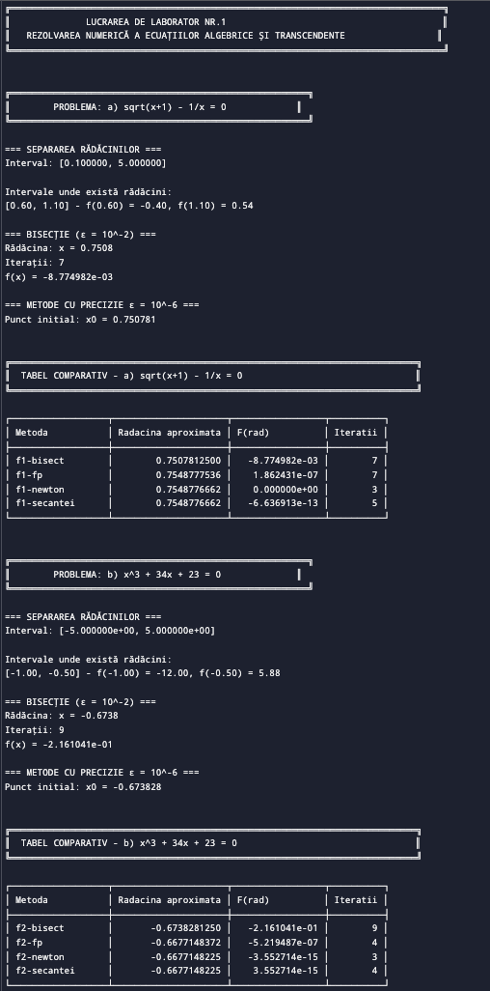

Concluzie
În această lucrare au fost analizate și aplicate patru metode numerice pentru determinarea rădăcinilor reale ale ecuațiilor neliniare: metoda înjumătățirii intervalului (bisection), metoda aproximațiilor succesive, metoda Newton și metoda secantelor.
Pentru prima funcție, $f_{1}(x)=\sqrt{x+1}-\frac{1}{x}$, s-a observat că toate metodele au convergat rapid către rădăcina aproximativ egală cu zero, valoarea funcției în acest punct fiind extrem de mică, ceea ce confirmă precizia calculului. Aceasta indică faptul că funcția este continuă și derivabilă în intervalul analizat, iar punctul de start ales a fost adecvat.
În cazul celei de-a doua funcții, $f_{2}(x)=x^{3}+34x+23$, analiza numerică s-a efectuat pe trei intervale corespunzătoare celor trei rădăcini reale identificate prin metoda analitică. Rezultatele au arătat că metodele Newton și secantelor au prezentat o convergență rapidă și stabilă pentru toate rădăcinile, în timp ce metoda bisection a garantat convergența, dar mai lent. Metoda aproximațiilor succesive a fost eficientă doar în intervalele unde punctul de start a fost ales corespunzător, confirmând astfel importanța condițiilor de convergență și a unei aproximări inițiale adecvate.
În concluzie, comparând cele patru metode, metoda Newton și metoda secantelor s-au dovedit cele mai eficiente din punctul de vedere al numărului de iterații, dar implică calculul derivatei sau evaluarea funcției în mai multe puncte. Metoda bisection oferă siguranța convergenței, însă mai lent, iar metoda aproximațiilor succesive este utilă doar dacă se respectă condițiile de convergență, putând eșua în caz contrar. Această lucrare evidențiază importanța alegerii metodei potrivite și a intervalului inițial pentru obținerea rapidă și precisă a rădăcinilor ecuațiilor neliniare.

Webografie:
1. Else.fcim.utm.md/course/view.php
2. https://www.desmos.com/calculator
3. https://gemini.google.com/

